Misura n. 10
REALIZZAZIONE DI UN AMPLIFICATORE INVERTENTE E DI UNO NON INVERTENTE
- Amplificatore invertente
Progettare e realizzare un amplificatore invertente con guadagno Av= - 2,2
Applicare in ingresso un generatore di funzioni con un’onda sinusoidale Vpp=2V e f=1kHz e collegare l’oscilloscopio in modo tale da confrontare l’onda in ingresso e quella in uscita. Applicare l’alimentazione duale ±12V

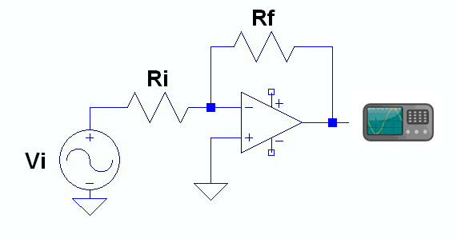

- Amplificatore non invertente
Progettare e realizzare un amplificatore invertente con guadagno Av = 2,2
Applicare in ingresso un generatore di funzioni con un’onda sinusoidale Vpp=2V e f=1kHz e collegare l’oscilloscopio in modo tale da confrontare l’onda in ingresso e quella in uscita. Applicare l’alimentazione duale ±12V

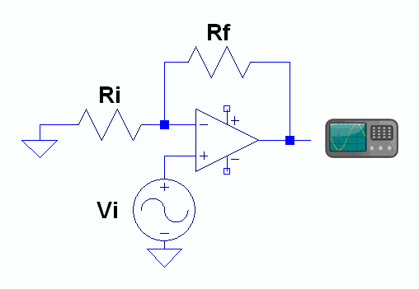

Amplificatore operazionale µA741

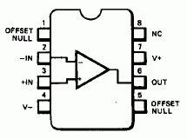

- Aumentare l’ampiezza e verificare per quale valore della tensione di ingresso, l’uscita inizia a distorcere.
- Aumentare le frequenza e verificare inoltre cosa succede per frequenze alte (da 100kHz fino a qualche MHz)
- Verificare inoltre Come si comporta l’amplificatore al variare della forma d’onda, in particolare per frequenze elevate. Giustificarne il comportamento.

